ĐỀ THI ĐẠI SỐ TUYẾN TÍNH
Thời gian 60 phút

Câu 1 | Cho V là 1 không gian tuyến tính thực, U là một tập con khác rỗng của V. Điều kiện cần và đủ để U là không gian con của V là:  - Với mọi x,y U thì x+ y € U.  - Với mọi x,y € U thì x-y € U.  - Với mọi x € U, a là số thực thì ax € U.  - Với mọi x,y € U, a,b là số thực thì ax+by € U.
A) | 1
B) | 2
C) | 3
D) | 4
Đáp án | D
Câu 2 | Cho U={ (x,y,z) / x-2y +z=0} là không gian con của không gian . Véc tơ nào sau đây thuộc không gian con U:
A) | (1,2,1)
B) | (2,1,3)
C) | (3,1,-1)
D) | (2,2,1)
Đáp án | C
Câu 3 | Cho V là không gian tuyến tính thực. Hệ véc tơ E={ , , } là một cơ sở của không gian V. Vậy số chiều của không gian V (dim V) là
A) | 2
B) | 3
C) | 1
D) | 4
Đáp án | B
Câu 4 | Hệ véc tơ nào sau đây là cơ sở của không gian với hai phép toán thông thường?
A) | { a=(1,2), b= (2,4)}
B) | { a=( 2,-1), b=( -4,6)}
C) | { a=( 2,1), b=(0,0)}
D) | { a=(1,5), b=(-4, -20)}
Đáp án | B
Câu 5 | Cho U là không gian con sinh bởi 4 véc tơ {a,b,c,d}: U= L( a, b, c,d) với a=( 1,2,1,0), b=(-1,1,0,1), c=( 0,3,1,1) , d= ( 2,4, 2, 0). Số chiều của không gian U là:
A) | 4
B) | 3
C) | 2
D) | 1
Đáp án | C
Câu 6 | Trong cho E={ (1,0), (0,1)} là cơ sở. Tọa độ của véc tơ c=( 3,-2) trong cơ sở E là
A) | (1,0)
B) | (3,-2)
C) | (0,1)
D) | (-2,3)
Đáp án | B
Câu 7 | Cho V là 1 không gian tuyến tính thực, hệ E= {a,b,c} là một cơ sở của V, x là 1 véc tơ trong V thỏa mãn : x=3b+2a-c. Tọa độ của x trong cơ sở E là:
A) | (2,3,-1)
B) | (3,2,-1)
C) | (2,-1,3)
D) | (3,2,2)
Đáp án | A
Câu 8 | Trong không gian , cho hệ cơ sở E={ a=(1,1,0), b=( 1,-1,0), c=( 0,1,-1)}. Tọa độ của véc tơ x=( 2,7,-1) trong cơ sở E là:
A) | ( 2,7,-1)
B) | (7,2,3)
C) | (4,-2,1)
D) | (4,2,1)
Đáp án | C
Câu 9 | Ánh xạ F: → nào sau đây không là ánh xạ tuyến tính
A) | F(x,y)= 2x+3y
B) | F(x,y)=0
C) | F(x,y)=1
D) | F(x,y)=x
Đáp án | C
Câu 10 | Cho phép biến đổi tuyến tính F: →, F(x,y)= ( 2x+y, -x+3y). Ảnh của véc tơ (2,5) qua phép biến đổi tuyến tính F là
A) | (4,-5)
B) | (5,15)
C) | (9, -2)
D) | (9,13)
Đáp án | D
Câu 11 | Cho f là 1 phép biến đổi tuyến tính trên không gian tuyến tính V, cho các mệnh đề sau:  1.Ảnh của véc tơ không là véc tơ không.  2.Ảnh của hệ véc tơ độc lập tuyến tính là hệ độc lập tuyến tính.  3.Ảnh của hệ phụ thuộc tuyến tính là phụ thuộc tuyến tính.  4.Ảnh của không gian con là không gian con.  Có bao nhiêu mệnh đề đúng?
A) | 1
B) | 2
C) | 3
D) | 4
Đáp án | C
Câu 12 | Cho phép biến đổi tuyến tính f: →, f(x,y)= ( x+y, -x+y). Không gian nhân Kerf là
A) | Kerf={0}
B) | Kerf là không gian sinh bởi véc tơ (1,1)
C) | Kerf là không gian sinh bởi véc tơ (1,-1)
D) | Kerf là không gian sinh bởi { (1,1), (1,-1)}
Đáp án | A
Câu 13 | Cho phép biến đổi tuyến tính f: →, f(x,y)= ( x+2y, -x+y). Không gian ảnh Imf là
A) | Imf= R
B) | Imf=
C) | Imf sinh bởi véc tơ (1,2)
D) | Imf sinh bởi véc tơ (1,-1)
Đáp án | B
Câu 14 | Cho f: U là một ánh xạ tuyến tính. Cho dim U=n, dim V= m, dim Kerf = r. Vậy dim Imf bằng :
A) | m-r
B) | n-r
C) | m+n-r
D) | m-n+r
Đáp án | B
Câu 15 | Cho ánh xạ tuyến tính f: →, f(x,y)= ( x+2y, -x+y, x+3y), ma trận của f trong cặp cơ sở chính tắc {E, E’} là có kích cỡ là
A) | 2x3
B) | 3x3
C) | 3x2
D) | 2x2
Đáp án | C
Câu 16 | Cho ánh xạ tuyến tính f: →, f(x,y)= ( 2x+4y, 2x-2y), ma trận của f trong cơ sở B= { (1,1), (1,-1)} là
A) | 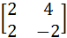
B) | 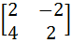
C) | 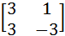
D) | 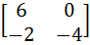
Đáp án | C
Câu 17 | Cho ánh xạ tuyến tính f: →, f(x,y)= ( x+2y, -x+y), ma trận của f trong cơ sở chính tắc E={(1,0), (0,1)} là
A) | 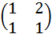
B) | 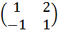
C) | 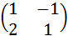
D) | 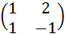
Đáp án | B
Câu 18 | Hãy chỉ ra vector nào sau đây là vector riêng của ma trận  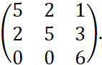
A) | 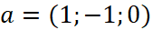
B) | 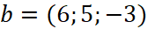
C) | 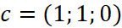
D) | Vector và
Đáp án | D
Câu 19 | Biết 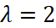 là một giá trị riêng của phép biến đổi tuyến , khi đó phép biến đổi tuyến tính 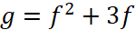 có giá trị riêng là:
A) | 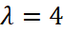
B) | 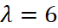
C) | 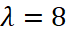
D) | 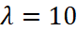
Đáp án | D
Câu 20 | Cho 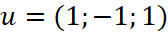 và 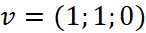 là hai vector riêng tương ứng với 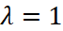 của phép biến đổi tuyến tính . Véc tơ nào sau đây cũng là vector riêng của tương ứng với trị riêng 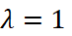?
A) | 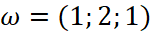
B) | 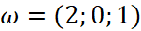
C) | 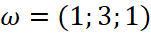
D) | 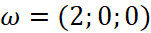
Đáp án | B
Câu 21 | Trong không gian , quy tắc nào sau đây là quy tắc của tích vô hướng?
A)
B)
C)
D)
Đáp án | C
Câu 22 | Trong không gian , cho 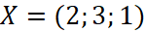 và tích vô hướng  . Khi đó độ dài của vector là :
A) | 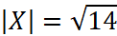
B) | 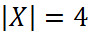
C) | 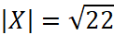
D) | 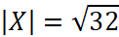
Đáp án | B
Câu 23 | Trong không gian với tích vô hướng thông thường, hệ véc tơ nào sau đây là hệ cơ sở trực chuẩn?
A) | 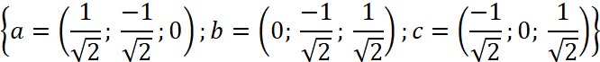
B) | 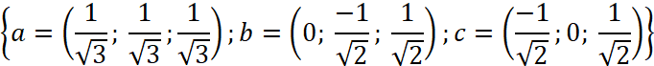
C) | 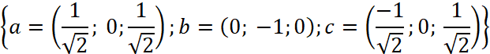
D)
Đáp án | C
Câu 24 | Trong không gian Euclide, sử dụng quy trình trực chuẩn hóa Gram-Smidt, một hệ cơ sở của không gian được chuyển thành một hệ cơ sở có các vector thỏa mãn:
A) | Tích vô hướng của hai vector bất kì bằng 0
B) | Tích vô hướng của hai vector bất kì bằng 1
C) | Tích vô hướng của hai vector bất kì bằng 1 và độ dài của mỗi vector bằng 1
D) | Tích vô hướng của hai vector bất kì bằng 0 và độ dài của mỗi vector bằng 1
Đáp án | D
Câu 25 | Trong không gian với tích vô hướng thông thường, phép biến đổi nào sau đây là phép biến đổi đối xứng?
A)
B)
C)
D)
Đáp án | A
Câu 26 | Ma trận nào sau đây là ma trận trực giao ?
A) | 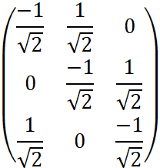
B) | 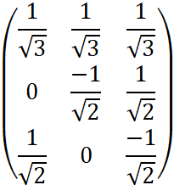
C) | 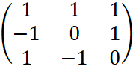
D) | 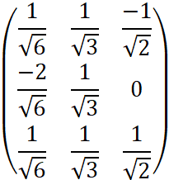
Đáp án | D
Câu 27 | Biểu thức nào sau đây là biểu thức của dạng toàn phương trong 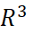?
A)
B)
C)
D)
Đáp án | C
Câu 28 | Phân loại dạng toàn phương 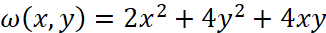.
A) | Xác định dương
B) | Bán xác định dương
C) | Bán xác định âm
D) | Không xác định dấu
Đáp án | A
Câu 29 | Tìm giá trị của tham số để dạng toàn phương xác định âm với .
A) | 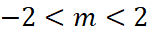
B) | 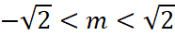
C) | 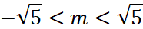
D) | 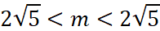
Đáp án | A
Câu 30 | Cho ma trận của dạng toàn phương :  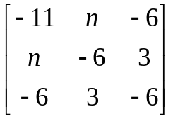  Có bao nhiêu số tự nhiên n để dạng toàn phương đã cho xác định âm ?
A) | 7
B) | 8
C) | 9
D) | 10
Đáp án | C
Câu 31 | Xác định dạng của đường bậc hai 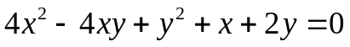.
A) | Elip
B) | Hyperbol
C) | Đây là Parabol.
D) | Đường tròn
Đáp án | C
Câu 32 | Phương trình 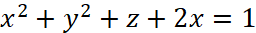 là phương trình biểu diễn mặt bậc hai nào?
A) | Mặt cầu
B) | Mặt elipxoit
C) | Paraboloit eliptic
D) | Mặt trụ
Đáp án | C

